编号：000093

第十届 麒麟杯 全国开源应用软件开发大赛

项目功能说明书

KirinMusic—音乐播放软件

|  |  |
| --- | --- |
| **学 校：** | **重庆师范大学** |
| **参 赛 队 伍：** | **今朝** |
| **队 伍 成 员：** | **程炆炆、聂海艳、李纯林** |
| **指 导 教 师：** | **龚伟** |
| **完 成 日 期：** | **2021年10月** |

# 绪 论

## 目的与意义

现如今生活紧张，为舒缓压力，我们需要一款界面简洁，操作简单的音乐软件来为我们的生活增添乐趣。现有的音乐播放器数不胜数且功能繁多，但没有一款集K歌，歌词编辑，歌曲标签编辑于一体的PC端音乐软件。而且优麒麟系统没有合适的编辑歌词与歌词信息的软件，无法为用户提供上手制作歌词的机会，同时麒麟系统中的音乐软件没有给提供用户K歌功能，因此我们需要一款这样的软件

## 项目背景

目前主流音乐软件优点：歌曲推荐,热门歌曲个性化推荐，根据用户的收藏音乐进行个性化推荐，如“私人FM”、“每日歌曲推荐”；音乐社交，通过发表音乐评论，提高用户参与度。

缺点：无法给想要自己制作歌词的用户提供一个上手的机会，也不能自己修改歌曲标签，同时现在主流音乐软件无法在PC端实现K歌功能。

麒麟音乐优点：在满足作为音乐播放器的基本功能的条件下，可以为用户提供一个制作歌词的机会，以及自己修改歌曲标签的功能，同时用户可以在PC端实现K歌功能,提供给用户更加专业的设备实现K歌，进行各种音效调试反而更加方便。

缺点：由于没有自己的数据库，所以导致网络音乐曲库不完整。

# 技 术 理 论

## 设计思想

采用分而治之、自顶向下的软件开发方法。将项目分为音乐播放、歌词编辑、歌曲标签编辑，用户K歌四个主要模块进行开发。然后将音乐播放分为在线音乐和本地音乐两个模块，以及完成歌词、歌曲标签编辑模块，最后为提供好的用户体验，实现快捷键设置，设置主题的功能。

## 技术路线

QtCreator c++集成qml

## 代码原创说明

本软件本地音频播放模块的频谱显示功能调用了FFmpeg开源库，曲目信息模块的显示和存储功能调用了TagLib开源库，本软件所有编辑功能调用了libfcitx中的部分库文件。

# 软件介绍

## 软件功能介绍

软件总体功能：音乐播放功能，歌词编辑功能，歌曲标签编辑功能，用户K歌功能。

主菜单功能：文件、编辑歌词、测试歌词、下载歌词、歌曲搜索、播放控制、播放列表、最近播放、曲目信息、设置快捷键，设置主题

### 音乐播放模块功能介绍

播放列表：用户选择本地音频文件或文件夹加入播放列表，单击播放，右键显示播放列表菜单，对音频文件进行暂停和删除。

播放控制：用户可对当前播放的音乐进行操控，即播放、暂停、停止、上一曲、下一曲、快进快退五秒，以及歌曲循环模式控制，即单曲循环，列表循环，随机播放

歌曲搜索：用户可通过联网搜索歌曲名或歌手名进行在线音乐播放并滚动显示歌词。

播放显示：在线音乐播放时可显示歌曲专辑图片并将该专辑图片设置为主题背景，若音乐没有专辑图片，则显示默认主题。播放本地音乐时，若该歌曲有专辑图片，主题背景则显示专辑图片没有专辑图片的歌曲可自定义主题，同时随音乐播放绘制显示实时频谱图，并在该音频文件目录下寻找是否存在相应的LRC歌词文件,若存在歌词文件则显示歌词。

迷你模式：用户点击主界面中的“词”可显示迷你模式播放。

### 歌词编辑模块功能介绍

歌词搜索：用户可通过联网搜索歌曲名得到相应歌词列表，双击预览该项对应的歌词

歌词下载：用户可对搜索到的歌词右键进行下载。这里设置点击“下载”后歌词文件保存的位置。如果没有在这里设置一个有效的文件夹路径，则“保存到歌词文件夹”选项会不可用。

歌词编辑：用户可新建歌词文件或对已有歌词文件的内容进行编辑以及对时间戳进行添加、删除等操作。编辑器窗口中可以显示被编辑的歌词文件的内容。用户可选择测试，对修改的歌词进行测试。

### 歌曲标签编辑模块功能介绍

歌曲标签显示：该软件可对当前播放的本地音乐进行歌曲标签的显示，如标题、艺术家、唱片集等。

歌曲标签编辑：提供本地歌曲标签编辑功能，可对显示出来的歌曲标签进行修改、保

存。

### 用户K歌功能介绍

用户可对当前播放的歌曲进行演唱，系统自动匹配歌词，用户可根据自己意愿选择伴奏或原唱，以及对录制的歌曲进行试听、重置、保存。

### 主菜单模块功能介绍

文件：打开文件、打开文件夹

歌词：复制当前歌词，可对当前播放的该句歌词进行复制；复制所以歌词，可对当前播放音乐的所有歌词进行复制；编辑歌词，下载歌词

播放控制：播放、暂停、循环模式等。

播放列表：播放列表的删除，添加

工具：最近播放，显示最近播放列表，可清空播放列表，右键可进行对某首歌曲的播放和删除；曲目信息；设置快捷键，用户可根据自己的习惯设置相应操作的快捷键；设置主题，用户可根据自己喜好更换软件主题，可以自定义主题，或者选择推荐的主题。

## 软件界面

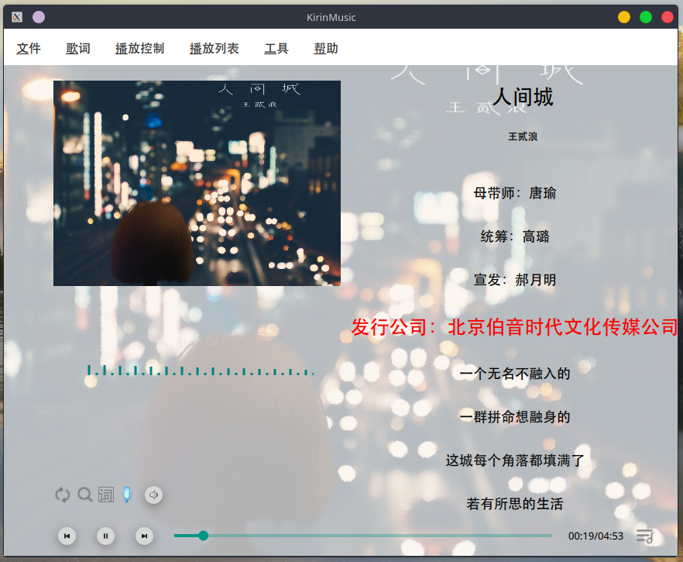

设计原则：KISS原则，简洁，易于用户操作

### 音乐播放模块界面

用户点击搜索图标或选择菜单栏中的搜索歌曲，联网搜索歌曲，弹出歌曲搜索界面，选择歌曲并在主界面播放。

用户选择本地音乐文件，在主界面进行播放。

用户点击主界面中的“词”，弹出迷你模式显示框。

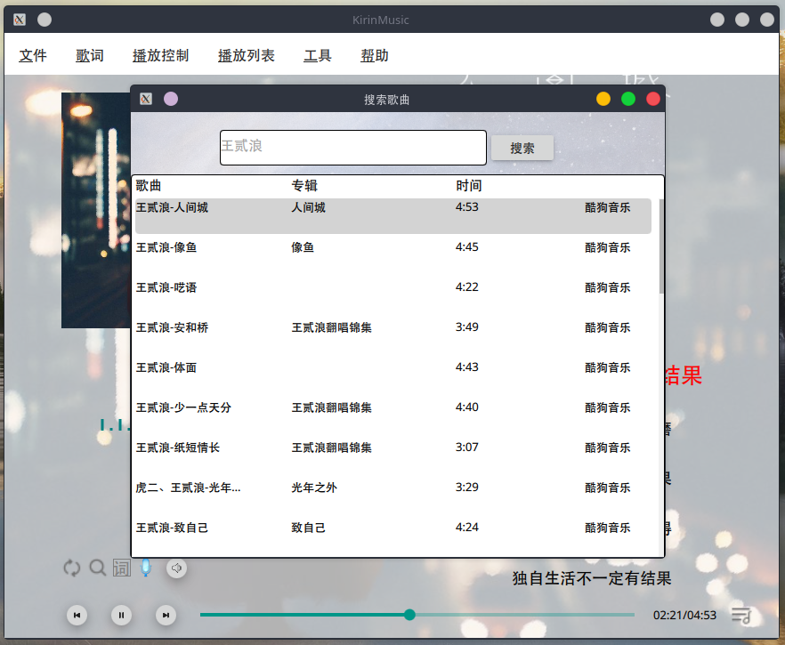

迷你模式：

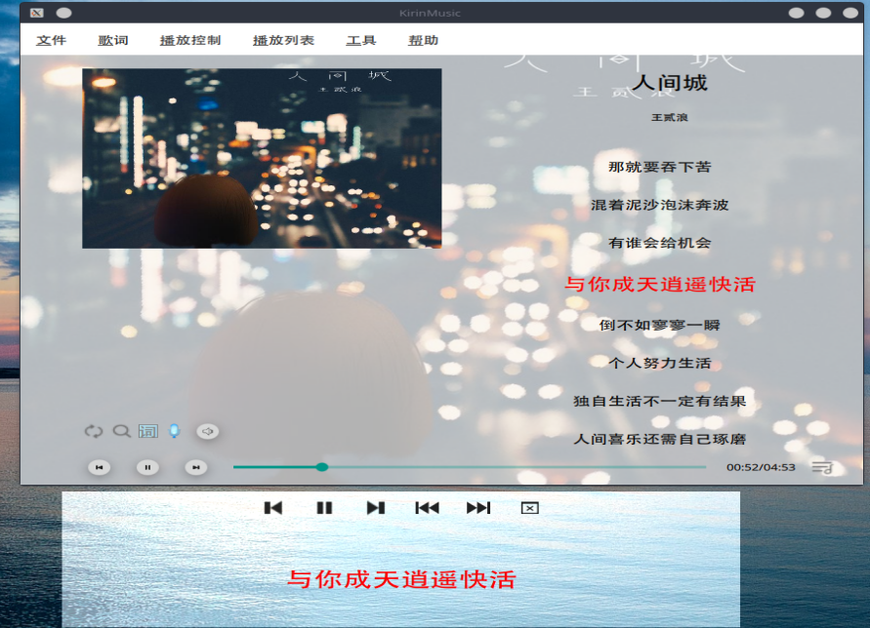

### 歌词编辑模块界面

用户选择编辑歌词，弹出歌词编辑界面，选择加入标签，光标所在行的首位加入该句歌词所在时间，删除标签同理；点击测试可对修改后的歌词进行测试

用户联网搜索歌词，弹出歌词搜索界面，可双击预览歌词

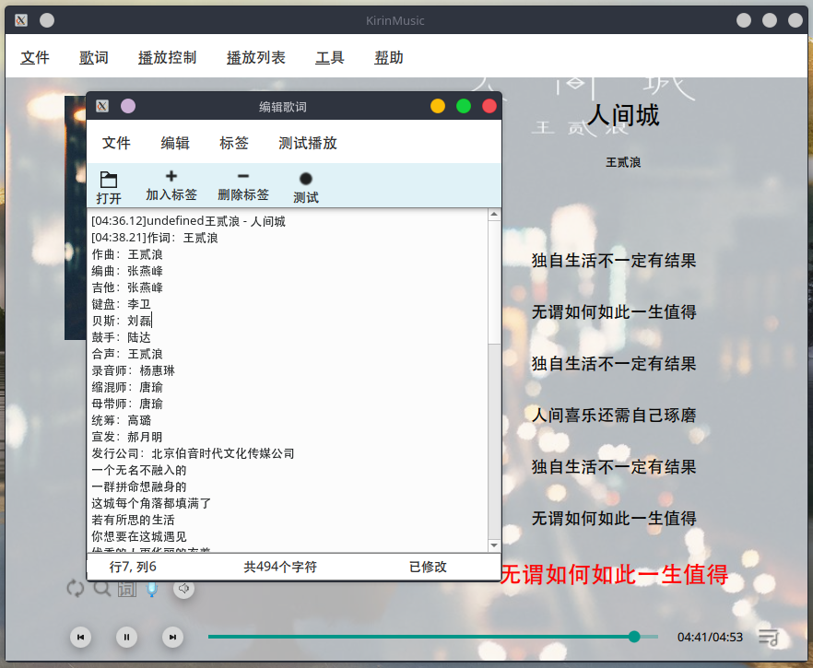

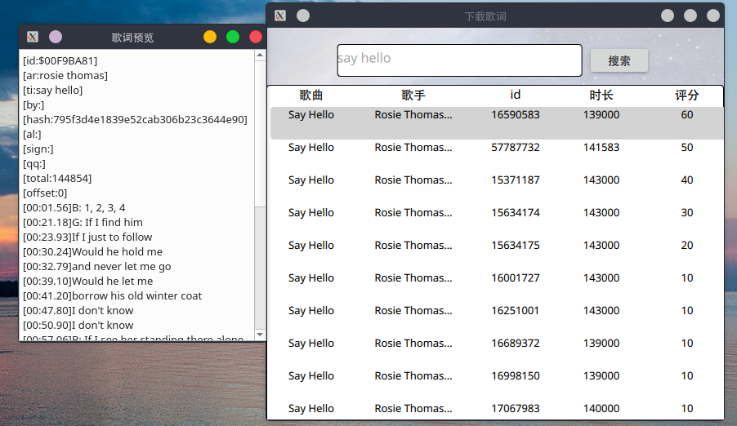

### 歌曲信息编辑模块

用户选择编辑歌曲信息，弹出歌曲信息编辑界面。用户修改歌曲标签后可以选择保存。

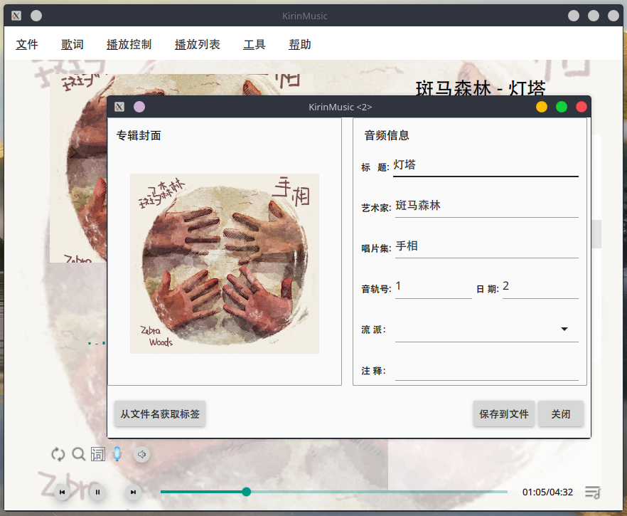

### 用户k歌界面

用户对正在播放的歌曲点击主界面话筒的图标转跳至K歌界面对该歌曲进行演唱。用户可以选择伴奏或原唱，录制完成后可以选择重唱或完成保存。

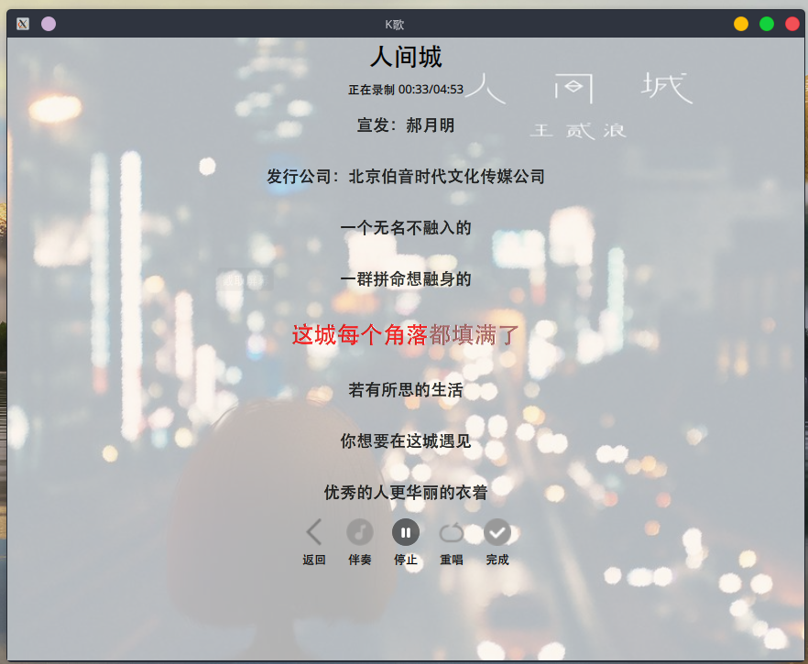

### 主题设置界面

用户点击菜单栏工具中的主题选项弹出更换主题界面可根据自己的喜好更换软件主题，当点击图片时可以预览效果，点击确定则改变默认主题。

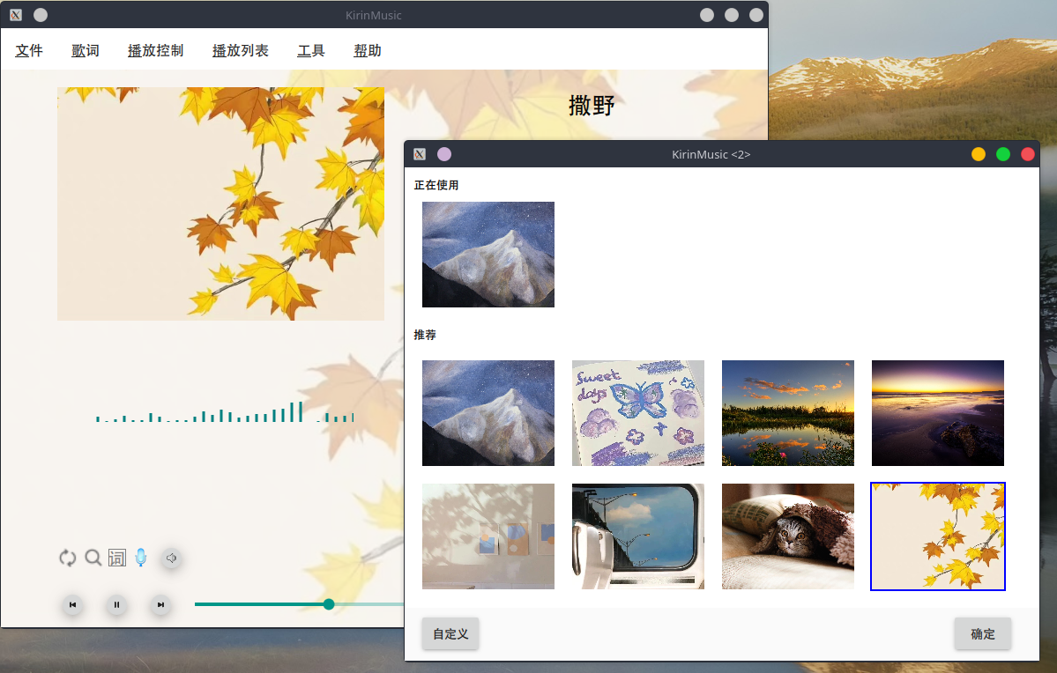

### 设置快捷键界面

用户点击菜单栏中的快捷键设置，就可以根据自己的习惯设置相应操作的快捷键。

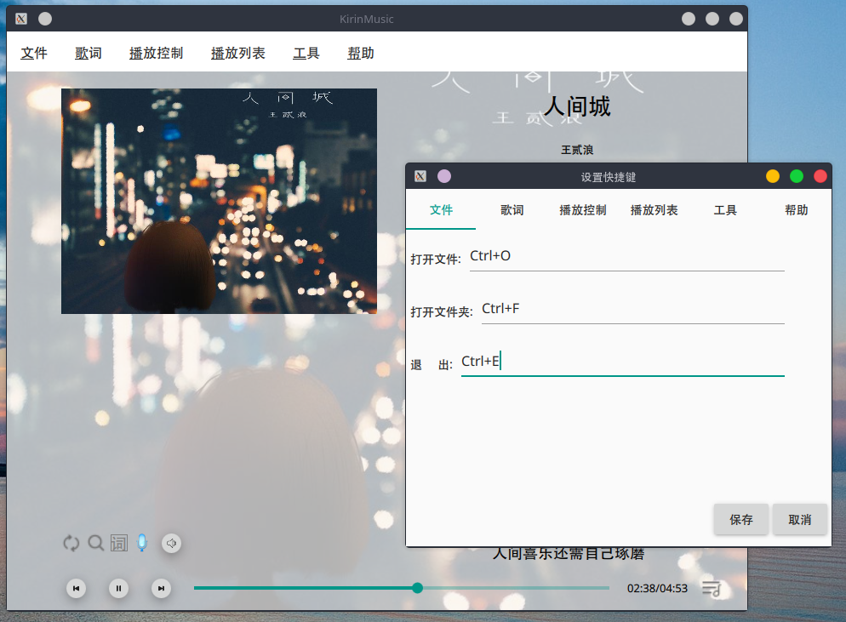

# 软件测试

## 软件测试说明

该软件使用单元测试、集成测试、黑盒测试、白盒测试

## 软件测试结果

用户界面测试

|  |  |  |
| --- | --- | --- |
| 检查项 | Linux Qt5.15.2 | 是否通过 |
| 窗口切换、移动、改变大小时是否正常 | √ | 是 |
| 各种界面元素的文字是否正确 | √ | 是 |
| 各种元素界面是否支持键盘操作 | √ | 是 |
| 各种界面元素是否支持鼠标操作 | √ | 是 |
| 数据项是否能正确回显 | √ | 是 |
| 执行有风险的操作时是否有“确认”、“放弃”等提示 | √ | 是 |
| 对于常用的功能用户是否不必阅读手册就能使用 | √ | 是 |
| 提示信息是否规范 | √ | 是 |

功能测试

|  |  |  |
| --- | --- | --- |
| 测试功能 | Linux Qt5.15.2 | 是否通过 |
| 本地音乐播放 | √ | 是 |
| 在线音乐播放 | √ | 是 |
| 歌曲搜索 | √ | 是 |
| 歌词搜索 | √ | 是 |
| 歌词下载 | √ | 是 |
| 编辑歌词 | √ | 是 |
| 编辑曲目信息 | √ | 是 |
| 迷你模式 | √ | 是 |
| K歌 | √ | 是 |
| 换肤 | √ | 是 |

# 实现难点说明

1. 连接酷狗API进行搜索歌曲，下载歌词
2. 歌词解析算法
3. 音频解码
4. 读取和修改ID3v1、ID3v2歌曲标签
5. 本地音乐音频频谱绘制
6. 卡拉OK歌词显示

# 总 结

实践是检验真理的唯一标准，动手能力是非常重要的，这次比赛给了我们一个扩展知识，锻炼动手能力的机会。在完成项目的过程中我们遇到许多技术性难点，在解决这些问题的过程中，无形的增长了我们的知识，提高了我们的动手能力。参赛的过程就是团队合作的过程，小组同学将自己想法表达出来，然后分工合作，互相帮助互相促进，增强了我们的团队合作能力。不足的地方：没有自己数据库，网络曲库不完整；K歌部分歌词时实改变不精准。

参 考

酷狗API获取.https://zxfdog.blog.csdn.net/article/details/107992205.[2020.8.13]

音频格式转换.https://www.cnblogs.com/ranson7zop/p/7657874.html·[2017.10.12]